+
PHÒNG GIÁO DỤC VÀ ĐÀO TẠO QUẬN LONG BIÊN
TRƯỜNG MẦM NON GIA THƯỢNG

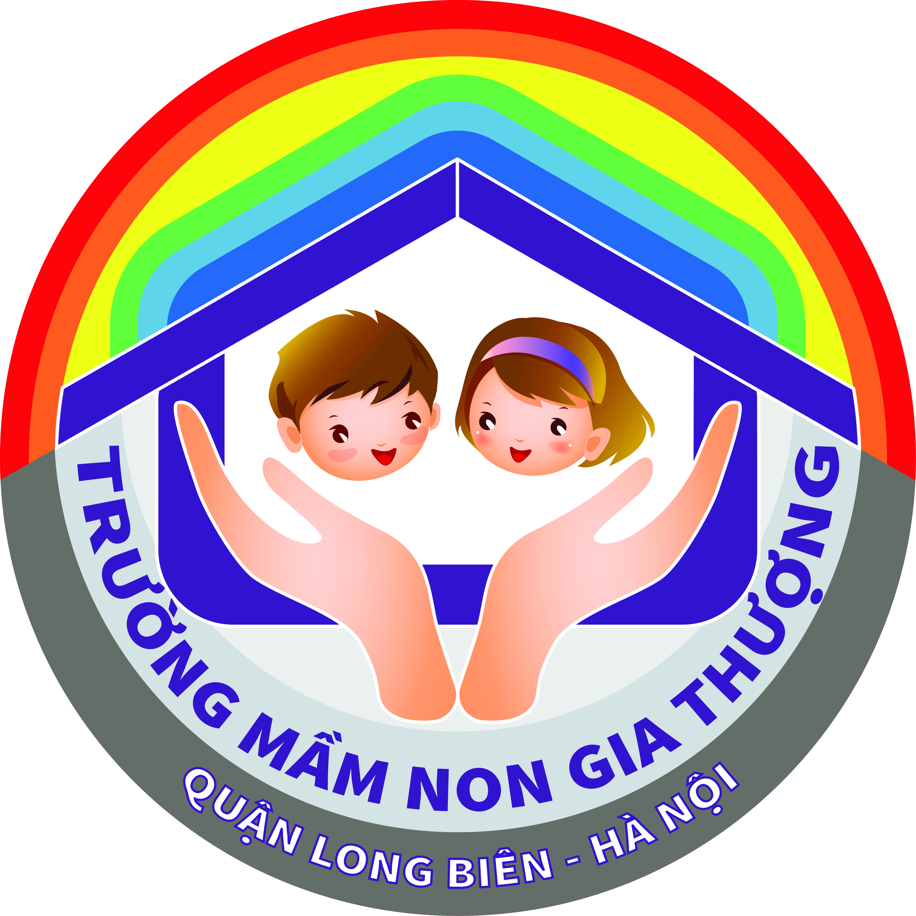

GIÁO ÁN PHÁT TRIỂN THẨM MỸ

Chủ đề : Hiện tượng tự nhiên
Đề tài : Tô màu đám mây, mặt trời
Đối tượng : Nhà trẻ
Số lượng : 12- 15 trẻ
Thời gian : 10-15 phút
Ngày thực hiện: 23-10-2018
Giáo viên : Hồ Hoàng Mỹ Lệ

Năm học 2017 – 2018

- MỤC ĐÍCH- YÊU CẦU
- Kiến thức:
- Trẻ biết tô màu xanh tô vào đám mây, tô màu đỏ tô vào ông mặt trời
- Kỹ năng:
- Trẻ biết tô màu kín những đám mây và mặt trời
- Luyện kỹ năng khéo léo đôi bàn tay để cầm bút và tô màu
- Thái độ:
- Giáo dục trẻ biết lợi ích của ông mặt trời
- Trẻ hứng thú tham gia vào hoạt động
- Chuẩn bị:
- Đồ dùng của cô: 3 bức tranh mẫu:
- Tranh 1: Cảnh đám mây, mặt trời với cảnh biển
- Tranh 2: Cảnh đám mây, mặt trời với hoa lá
- Tranh 3: Cảnh đám mây, mặt trời với nhà, xe
- Bài giảng điện tử
- Giá treo sản phẩm
- Màu, kim sa, tăm bông, nhũ, khay đựng đồ, video, nhạc
- Đồ dùng trẻ: bài vẽ, màu

- Tiến hành
Hoạt động cô | Hoạt động trẻ
- Ổn định tổ chức:  - Cô và trẻ cùng hát bài “ Trời nắng, trời mưa”  - Cô đàm thoại với trẻ  - Trong bài hát nhắc đến hiện tượng tự nhiên gì?  - Các bạn thỏ có muốn cùng cô đi gặp ông mặt trời không?  - Chúng mình cùng gọi to: “ Ông mặt trời ơi nhé”  - Chào các bạn thỏ, ông là ông mặt trời đây!  - Hôm nay, ông thấy các bạn thỏ rất ngoan nên ông rủ cả đám mây đên đây và có món quà muốn dành tặng cho các bạn đấy.  - Các con hãy cùng ông mở món quà ra xem đó là món quà gì nhé.  - Các bạn thỏ hãy nhắm mắt vào ông đến đến 3 các con hãy mở mắt ra nhé  - Phương pháp và hình thức tổ chức  - Cô giới thiệu tranh mẫu: Các con thấy ông có bức tranh gì đây?  - Trong bức tranh này có những gì?  - Trong bức có mặt trời, đám mây và hoa lá, núi biển, những ngôi nhà đấy các con ạ  - Ông đó các con biết mặt trời được ông tô màu gì?  - Đám mây cô tô màu gì?  - Các con thấy khi ông tô mặt trời và đám mây có bị chờm ra ngoài không?  - Các con thấy đấy 3 bức tranh ông tô bằng các nguyên liệu khác nhau bức tranh 1 ông tô bằng màu sáp, bức tranh thứ 2 ông tô bằng màu nước, bức tranh thứ 3 ông tô bằng màu dạ đấy các con ạ  - Các con có muốn tô mặt trời và đám mây để tặng cho cô giáo của chúng mình không?  - Trước khi tô các bạn nhỏ hãy xem ông tô như thế nào nhé!  *Cô thực hiện mẫu:  - Ông cầm bút màu gì?  - Ông cầm bút bằng tay nào?  - Ông cầm bút bằng tay phải, cầm bằng 3 đầu ngón tay, ông đặt bút tô cô tô từ trên xuống dưới, từ trái qua phải, ông tô từ từ đều màu, ông tô trùng khít không bị chờm ra ngoài, ông tô hết phần trắng, và ông đã tô xong rồi.  - Các con có thấy đẹp không?  *Trẻ thực hiện:  - Cô khuyến khích trẻ ngồi tô.  - Các con cầm bút bằng tay nào?  - Khi ngồi tô phải ngôi như nào?  - Giáo dục: Trẻ ngoan, khi tô phải cầm bút bằng tay phải, ngồi thẳng lưng không cúi đầu, không tranh giành đồ chơi của bạn.  - Cô hướng dẫn trẻ tô.  - Trò chuyện: Con đang làm gì đấy?  Con tô ông mặt trời màu gì đấy?  Đám mây con tô màu gì?  - Cô chú ý hướng dẫn trẻ cách ngồi, cách cầm bút khi tô.  - Cô khuyến khích trẻ thực hiện  - Cô chú ý bao quát trẻ  *Nhận xét sản phẩm:  - Các con tô xong rồi cùng ông lên treo sản phẩm của mình nào?  - Các con thấy bài nào đẹp  - Vì sao con lại thích bài của bạn?  - Con cô Hoa cô thích bài của bạn nào?  - Vì sao cô lại thích bài của bạn đấy?  - Cô nhận xét, động viên trẻ  - Kết thúc:  Cô nhận xét giờ học- tuyên dương trẻ: Cô và trẻ hát bài hát “ Cháu vẽ ông mặt trời” | - Trẻ Hát cùng cô  - Trẻ trả lời  - Trẻ nhắm mắt  - Trẻ quan sát  - Trẻ trả lời  - Trẻ xem video  - Trẻ trả lời  - Trẻ thực hiện  -Trẻ trả lời  - Trẻ quan sát  - Trẻ trả lời  - Trẻ hát cùng cô

